**Phụ lục số 02**

**HƯỚNG DẪN TẠO TÀI KHOẢN CÔNG DÂN TRÊN CỔNG DỊCH VỤ CÔNG QUỐC GIA**

**I. Quy trình tạo tài khoản đối với cán bộ**

Khi công dân tới thực hiện thủ tục hành chính tại Trung tâm Phục vụ hành chính công và Kiểm soát thủ tục hành chính hoặc Bộ phận một cửa cấp huyện, Bộ phận một cửa cấp xã, cán bộ tiếp nhận hồ sơ tại Bộ phận một cửa thực hiện kiểm tra, tạo tài khoản cho công dân theo quy trình như sau:

# - Bước 1: Nhập thông tin tài khoản

Để thực hiện chức năng này tạo tài khoản công dân trên Cổng Dịch vụ công quốc gia, cán bộ một cửa phải thực hiện đăng ký tài khoản trước trên Cổng Dịch vụ công quốc gia; sau đó gửi các thông tin bao gồm: *Họ và tên, Số CMND/CCCD, thông tin cơ quan, đơn vị công tác* để gửi cho cán bộ được giao phân quyền quản trị của của cơ quan, đơn vị trên Cổng Dịch vụ công quốc gia phân quyền cho phép tạo tài khoản công dân như hình sau:

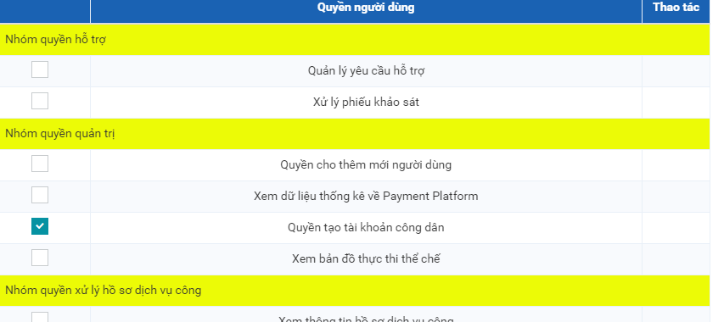

+ Cán bộ một cửa truy cập vào hệ thống quản trị tại địa chỉ: <https://quantri.dichvucong.gov.vn/>bằng tài khoản đăng ký trên Cổng Dịch vụ công quốc gia đã được Quản trị cấp cao của tỉnh hoặc tài khoản Quản trị của các sở, ban, ngành và UBND cấp huyện cấp quyền.

Chọn chức năng: **Quản trị hệ thống >> Tạo tài khoản công dân**

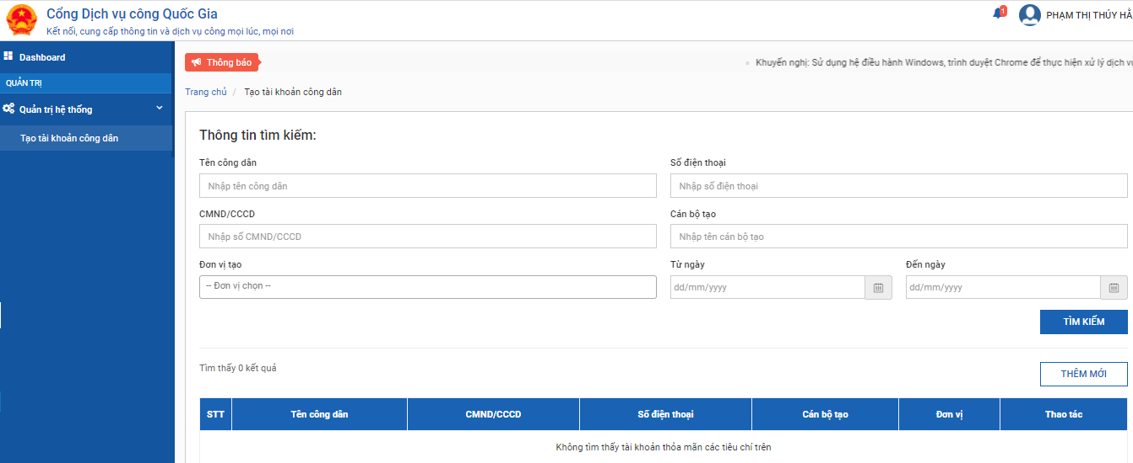

Hệ thống hiển thị danh sách các tài khoản công dân do cán bộ tạo trước đó. Cán bộ chọn nút [**Thêm mới**] để tạo mới thông tin tài khoản cho công dân.

+ Nhập số chứng minh nhân dân hoặc căn cước công dân (CMND/CCCD);



+ Chọn nút để tra cứu tài khoản trong hệ thống tài khoản của Cổng Dịch vụ công quốc gia.

*Lưu ý:* Trường hợp đã có tài khoản với số CMND/CCCD của công dân thì thông báo cho người dân và không cần thực hiện tạo mới.

+ Quét CMDN/CCCD: quét 2 mặt CMND, CCCD của công dân, lưu thành 1 file định dạng doc, docx (word) hoặc pdf.

+ Cán bộ nhập thông tin của công dân theo CMND/CCCD và một số thông tin khác, bao gồm:

* Số CMND/CCCD: bắt buộc;
* Họ và tên: bắt buộc;
* Ngày sinh: bắt buộc nhập;
* Số điện thoại: bắt buộc nhập;
* Yêu cầu số điện thoại của chính chủ tài khoản đang đăng ký;
* Đính kèm file CMND, CCCD đã quét: bắt buộc (Lưu ý: Dung lượng không vượt quá 5MB);
* Email: không bắt buộc;

- Chọn đơn vị Trung tâm Phục vụ hành chính công hoặc Bộ phận một cửa cấp huyện, cấp xã nơi cán bộ một cửa đang công tác: bắt buộc.

Chọn đơn vị là Bộ phận 1 cửa cán bộ đang làm việc

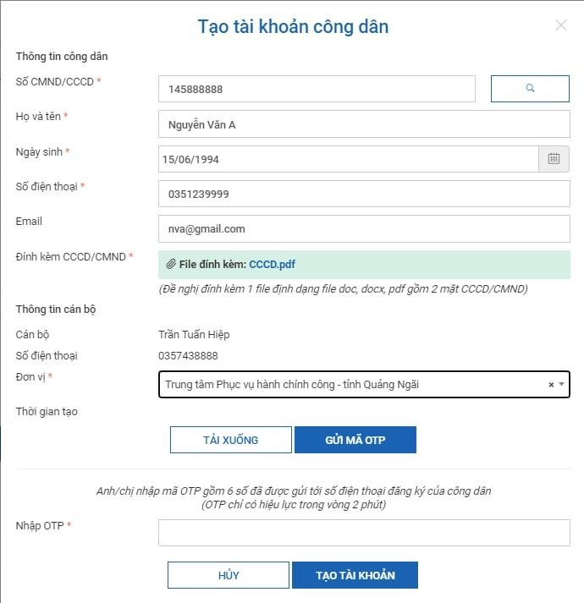

# - Bước 2: Xác nhận của công dân về thông tin tài khoản

+ Cán bộ chọn [Tải xuống] để tải xuống giấy đề nghị tạo tài khoản theo thông tin công dân đã cung cấp và yêu cầu công dân kiểm tra thông tin và xác nhận.

+ Xác nhận số điện thoại của công dân bằng cách chọn [**Gửi mã OTP**] để gửi mật khẩu một lần (OTP) đến số máy điện thoại công dân đã đăng ký.

Hệ thống sẽ gửi 1 tin nhắn đến số điện thoại của công dân mã OTP gồm 6 chữ số. Trường hợp công dân không nhận được thì thực hiện gửi lại bằng cách chọn [**Gửi mã OTP**].

# - Bước 3: Đăng ký tài khoản

Cán bộ nhập mã xác nhận mới nhất do công dân cung cấp:

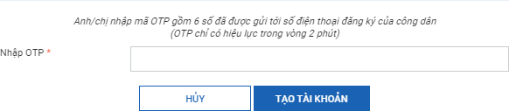

Thực hiện [**Tạo tài khoản**]. Hệ thống sẽ gửi thông báo mật khẩu đăng nhập tài khoản tới người dân.

**II. Một số vấn đề thường gặp**

**(1) Cán bộ không chọn được đơn vị**

*Nguyên nhân:*

- Tài khoản cán bộ chưa được gán vào đơn vị “Trung tâm Phục vụ hành chính công” hoặc “Bộ phận một cửa cấp huyện, cấp xã”;

- Trung tâm Phục vụ hành chính công hoặc Bộ phận một cửa chưa được đặt tên đúng theo yêu cầu (Tên cơ quan đơn vị chứa chuỗi ký tự “Trung tâm phục vụ hành chính công” hoặc “Bộ phận một cửa”, không phân biệt chữ hoa, chữ thường).

**(2) Công dân không nhận được mã OTP**

*Nguyên nhân:*

*-* Số điện thoại nhập không đúng;

*-* Lỗi mạng, thiết bị. Cán bộ có thể gửi lại mã OTP. Nếu sau nhiều lần gửi lại mã OTP vẫn không nhận được, đề nghị công dân khởi động lại điện thoại.

**(3) Công dân không nhận được SMS mật khẩu hoặc không đăng nhập được bằng mật khẩu đã cấp qua tin nhắn**

*Nguyên nhân:*

**-** Tin nhắn đến chậm do lỗi mạng hoặc thiết bị.

Cán bộ đề nghị công dân chờ thêm ít phút hoặc hướng dẫn công dân đổi mật khẩu theo các bước sau:

+ Truy cập <https://dichvucong.gov.vn/>;

+ Chọn [**Đăng nhập**];

+ Chọn đăng nhập bằng tài khoản cấp bởi cổng Dịch vụ công Quốc gia.

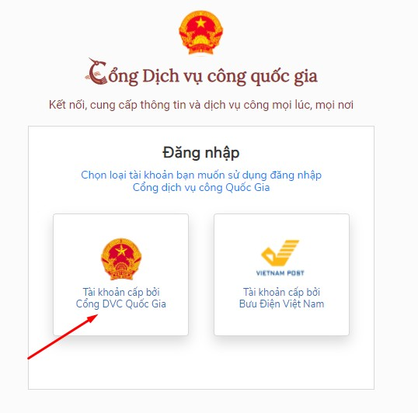

+ Chọn [Quên mật khẩu] và thực hiện đổi mật khẩu tại:

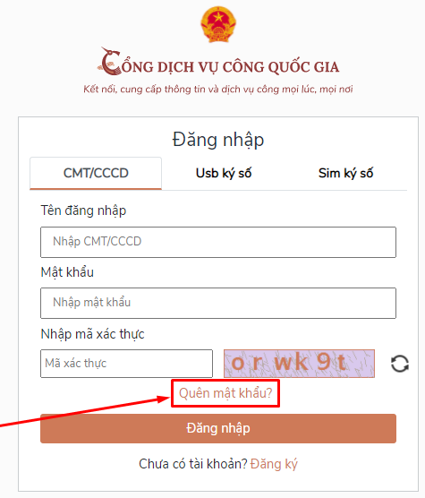**II. Quy trình tự tạo tài khoản đối với người dân trên Cổng Dịch vụ công quốc gia**

**- Bước 1: Cán bộ một cửa hướng dẫn công dân** truy cập vào link dưới đây để vào trang chủ của Cổng Dịch vụ công Quốc gia: [https://dichvucong.gov.vn](https://quantrimang.com/url?q=aHR0cHM6Ly9kaWNodnVjb25nLmdvdi52bi9wL2hvbWUvZHZjLXRyYW5nLWNodS5odG1s)

Tại giao diện trang chủ chúng ta nhấn chọn vào **nút Đăng ký** ở góc bên phải.

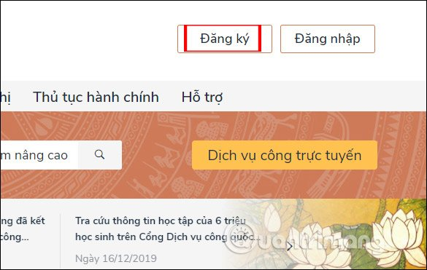

**- Bước 2:** Lúc này bạn được chọn phương thức đăng ký là **Công dân**. Tiếp xuống phần xác minh bạn chọn xác minh ở mức độ trung bình với **Thuê bao di động**.

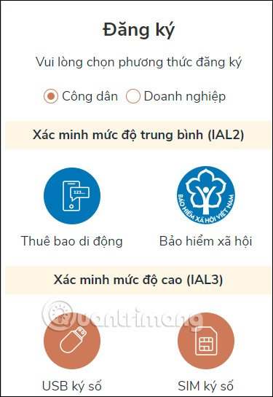

**- Bước 3:** Chuyển sang giao diện mới bạn điền đầy đủ **thông tin đăng ký tài khoản** Dịch vụ công Quốc gia theo như hình dưới đây.

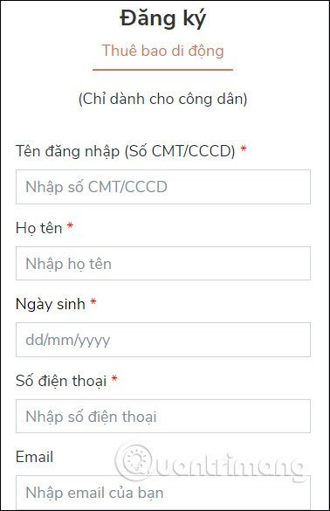

Tiếp đến chúng ta điền mã xác thực được cho sẵn ở bên cạnh rồi nhấn **nút Đăng ký** ở bên dưới. Những mục nào có dấu * màu đỏ thì bắt buộc phải điền, không có thì có thể bỏ qua.

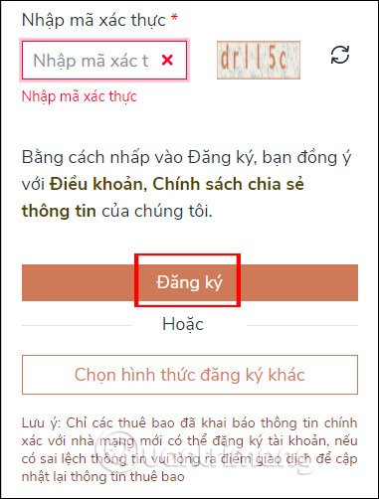

**- Bước 4:** Ngưởi dùng chọn**hình thức xác minh qua số điện thoại** nên trang web sẽ **gửi mã OTP xác nhận về số điện thoại**. Chúng ta nhập mã được gửi vào giao diện như hình rồi nhấn **Xác nhận**.

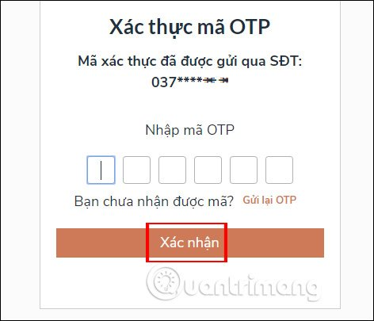

- **Bước 5:** Người dùng **nhập mật khẩu tài khoản** theo yêu cầu vào giao diện như hình dưới rồi nhấn **Đăng ký**.

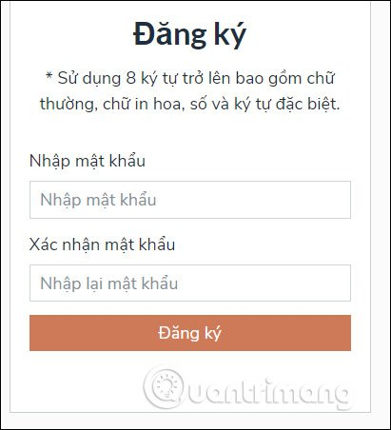

Cuối cùng bạn được thông báo đã tạo tài khoản Dịch vụ công Quốc gia thành công.

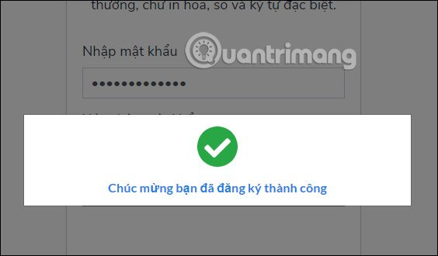

**- Bước 6:** Khi đã đăng ký tài khoản thành công thì người dùng được quay trở lại giao diện **đăng nhập tài khoản**.

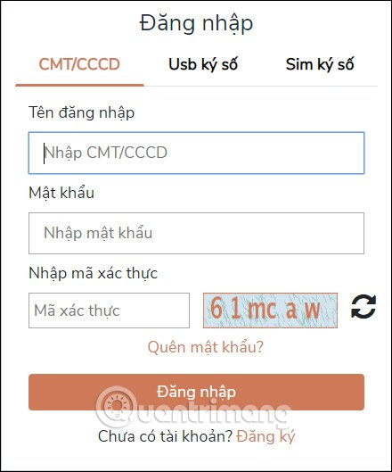

Kết quả bạn đã truy cập được giao diện trang của Dịch vụ công Quốc gia. Tại đây chúng ta sẽ lựa chọn dịch vụ công trực tuyến muốn thực hiện.

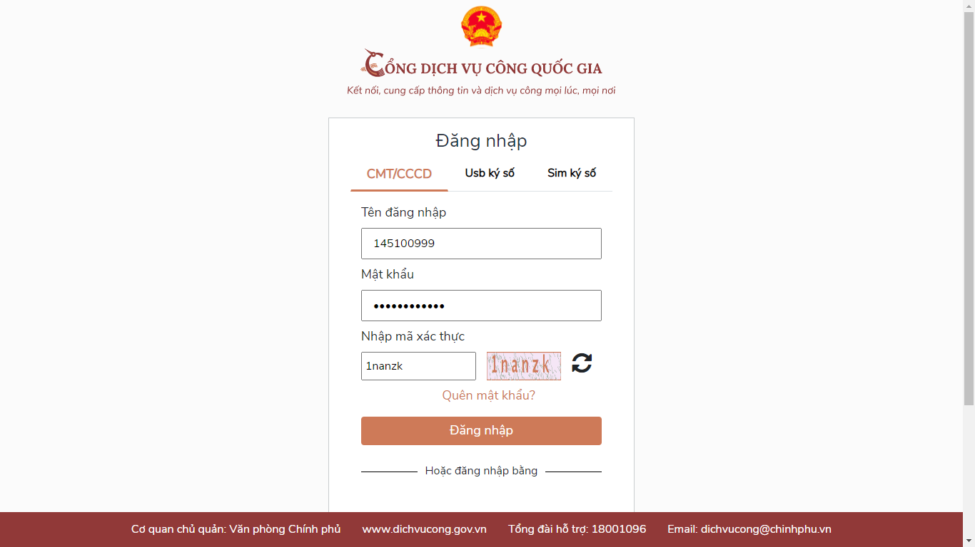

Sau đó nhập mã OTP được hệ thống gửi vào tin nhắn SMS trên điện thoại của công dân

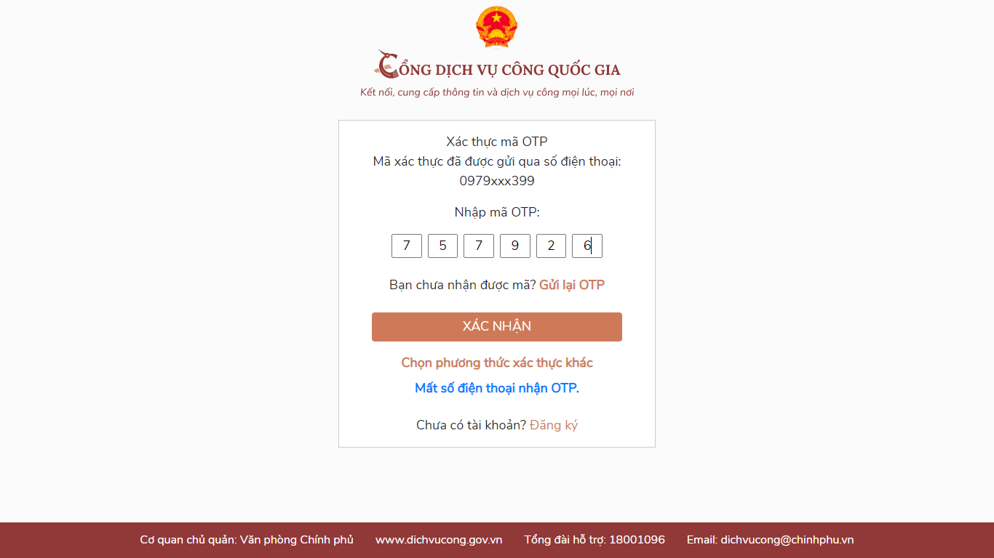

Trong quá trình thực hiện, nếu có vướng mắc đề nghị liên hệ thông qua số điện thoại hỗ trợ kỹ thuật: 0221.3856789; Email: [motcuahy@gmail.com](mailto:motcuahy@gmail.com) hoặc số điện thoại của Trung tâm Phục vụ hành chính công và Kiểm soát thủ tục hành chính qua SĐT cố định 0221. 3829883; 0221 1022 hoặc SĐT di động: 082 6959996; 091 2709689; 035 2379009 để được hướng dẫn.